Obter-se resolução da tela que está sendo exibida , é feito para altura window.innerHeight e largura window.innerWidth , logo se descobre a resolução exibida .

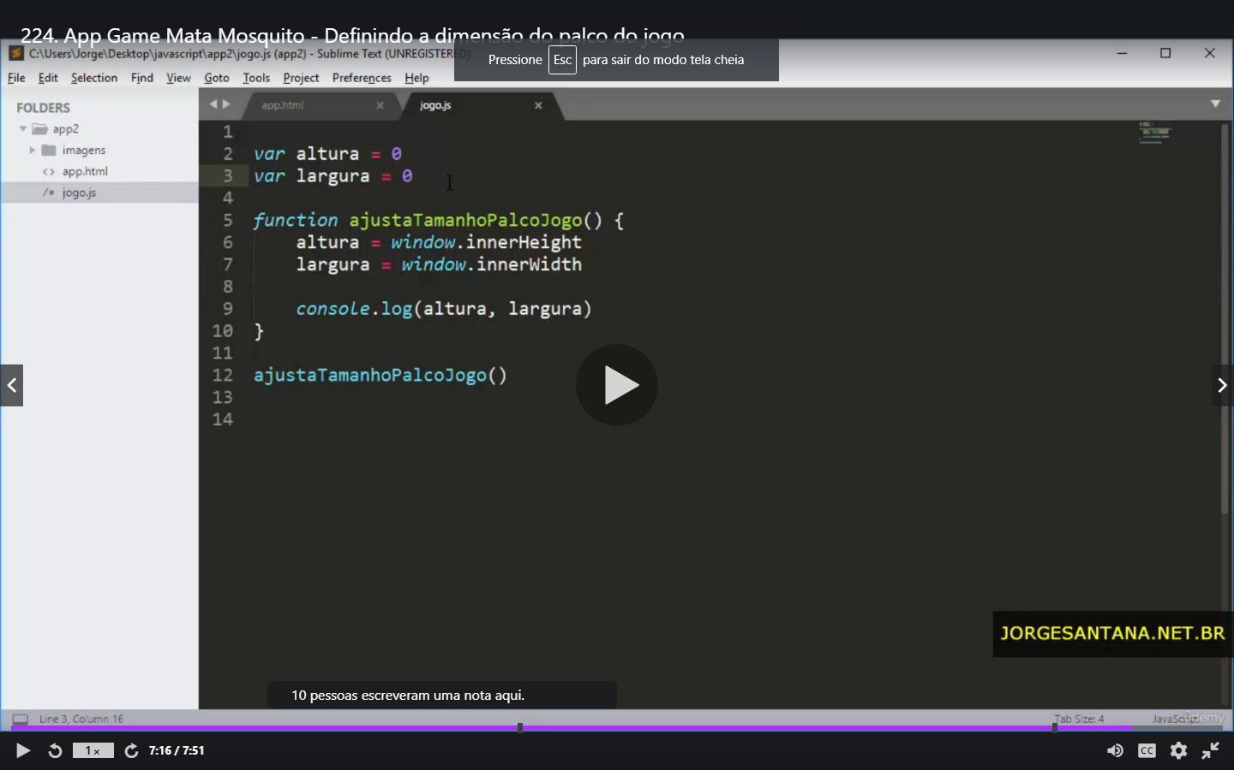

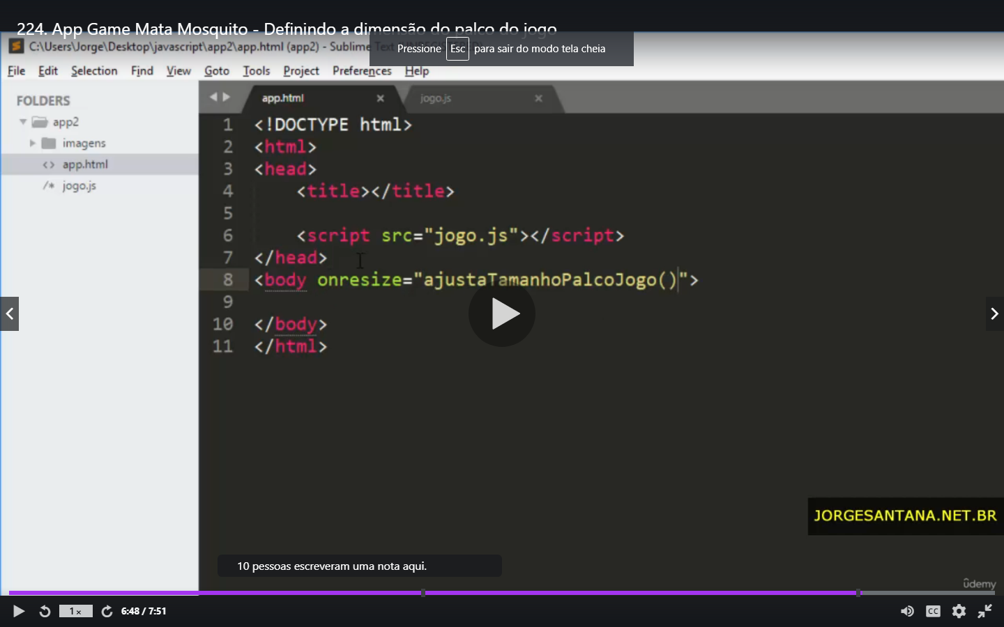

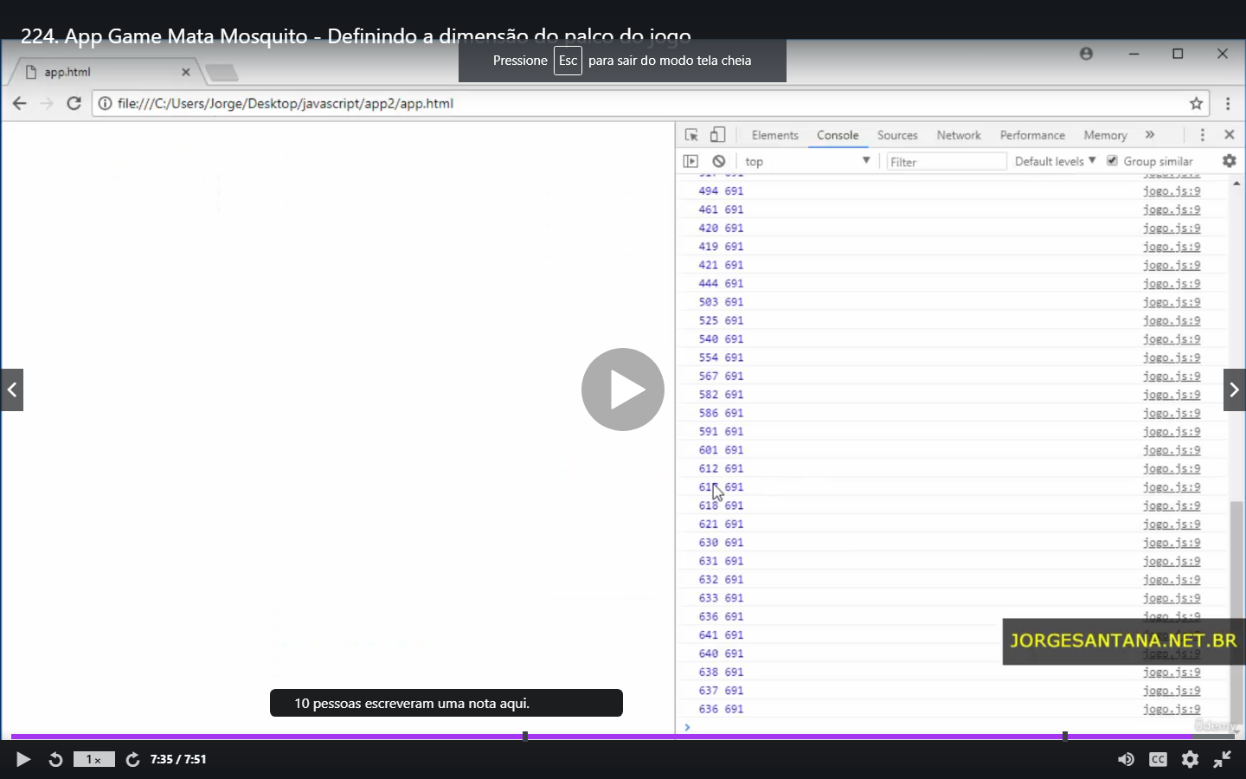

1. Tornou-se função por que o body é aplicado primeiro , e se colocasse antes acabaria não reconhecendo os novos elementos html , entao é colocado no body o script.

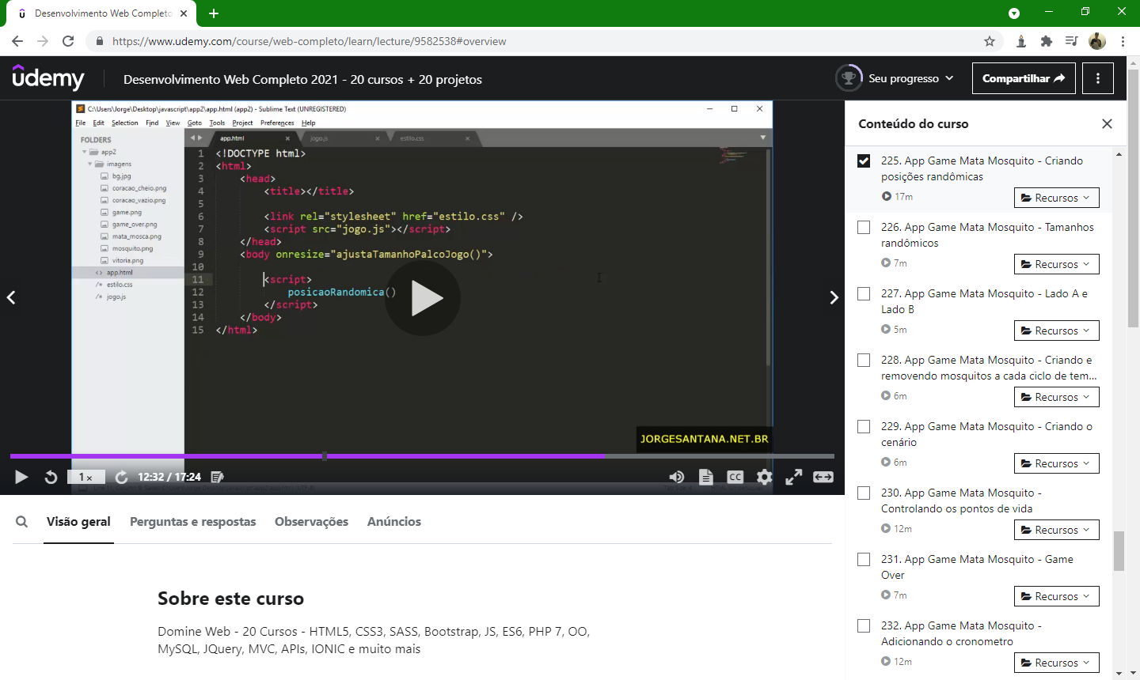

Criar posições randômicas , é usado math.Random()

1. Para criar posições randômicas dentro de um tamanho especifico , é feito a logica , math.Random() \* largura , or math.Random() \* altura.
2. Primeiro descobrir a resolução para dps criar as posições aleatoriamente, se não os mosquitos irão sair da resolução causando uma barra de rolagem , por conta da resolução.

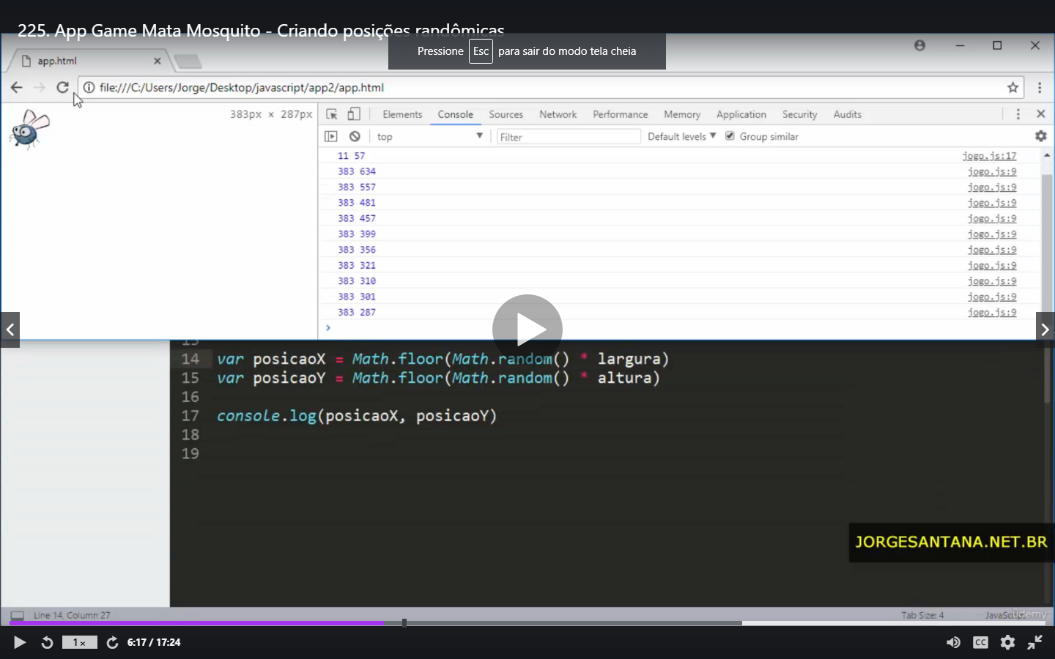

1. Por causa da img do mosquito que possui 50 pixel , caso a resolução por exemplo for 700, e der 670 criado automaticamente randômico , por conta do tamanho do mosquito , ultrapassara a tela por que 670+50 = 720 entao ficaria uma parte fora da resolução , causando uma barra de rolagem.

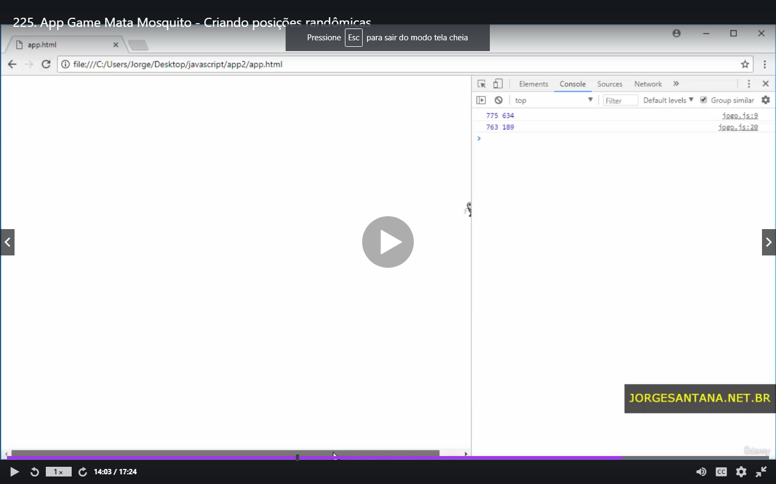

1. Resolvido facilmente com o calculo que foi feito subtraindo um pouco do tamanho da imagem e mais um pouco por questões pessoais.

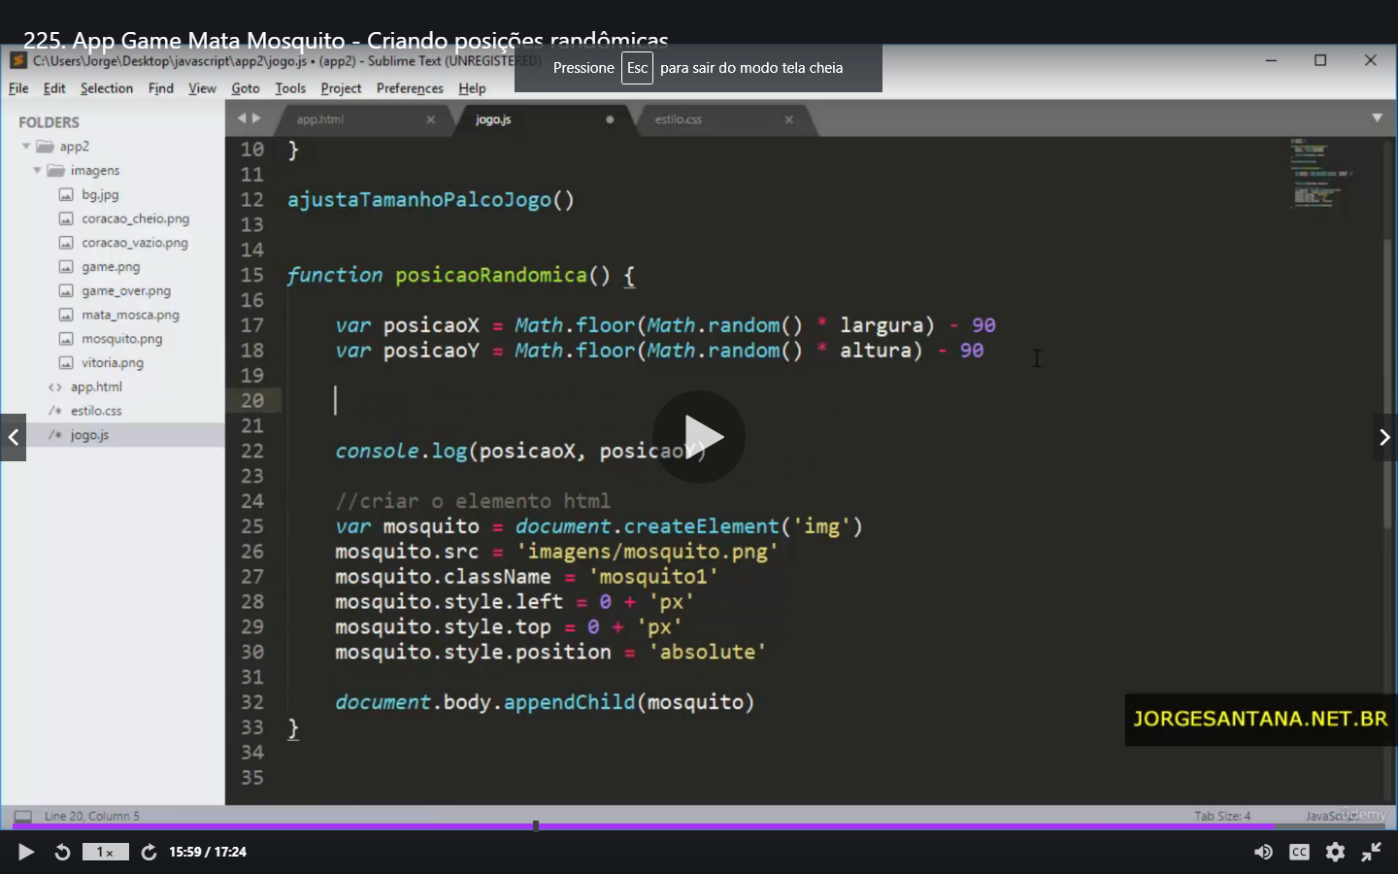

1. Caso a posição seja menos que 0 , e numero negativo então é feito um calculo , como esse calculo ternário, posicaoX = posicaoX < 0 ? 0 : posicaoX

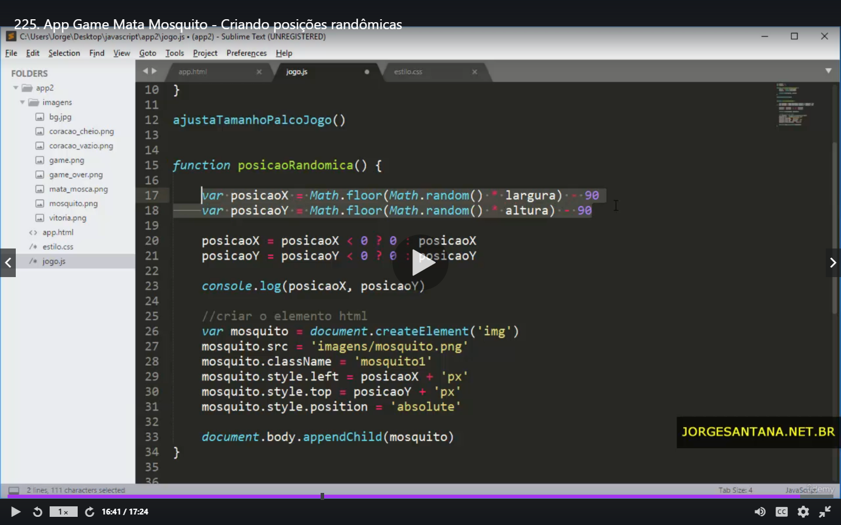

O switch não vai precisar de break para pausar o processamento por que o próprio return já interrompe o processo .

1. É possível alternar o tamanho do mosquito através das classes ,e pra isso foi utilizado uma função que contem uma variável classe q varia de números aleatório próximo a 3 , onde 0 vai retornar a classe mosquito 1 , 2 a classe mosquito 2 , e case 3 a classe mosquito3 .

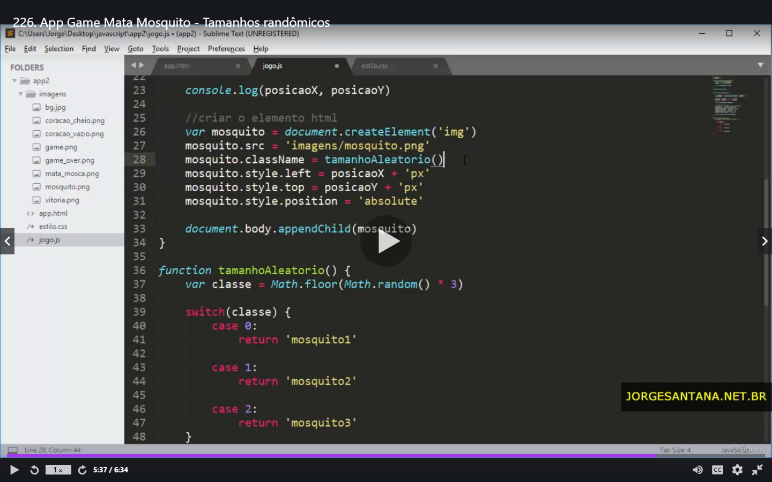

Inverter o lado da imagem , transform : scale (-1) , o ladoA não precisaria mais por questões didáticas foi colocado , porem está no lado original.

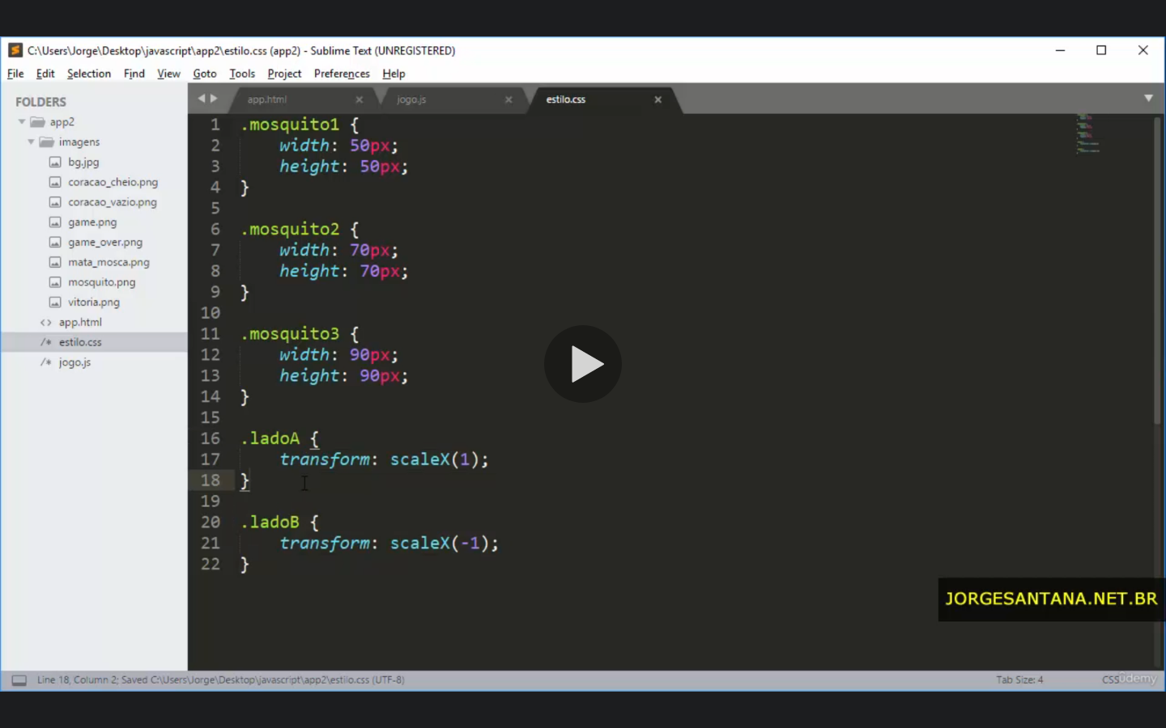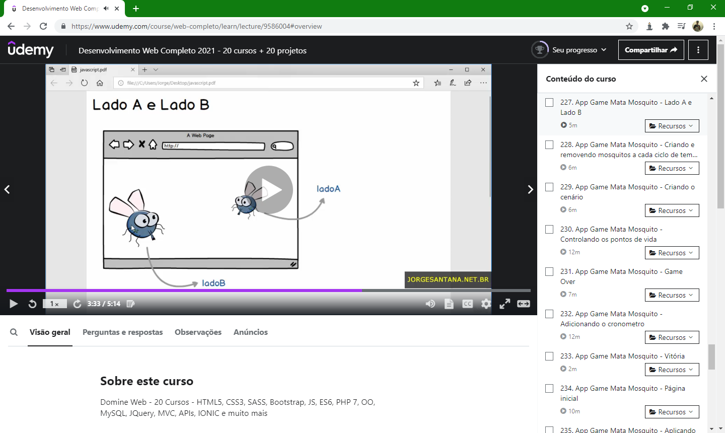

É aplicado um espaço entre as duas funções por que se não vai ser entendido como se estivessem juntas, o aspas ‘ tem q ter um espaço no meio ficando , ‘ ‘ não funcionara se estiver + ‘’ + , correto + ‘ ‘ +.

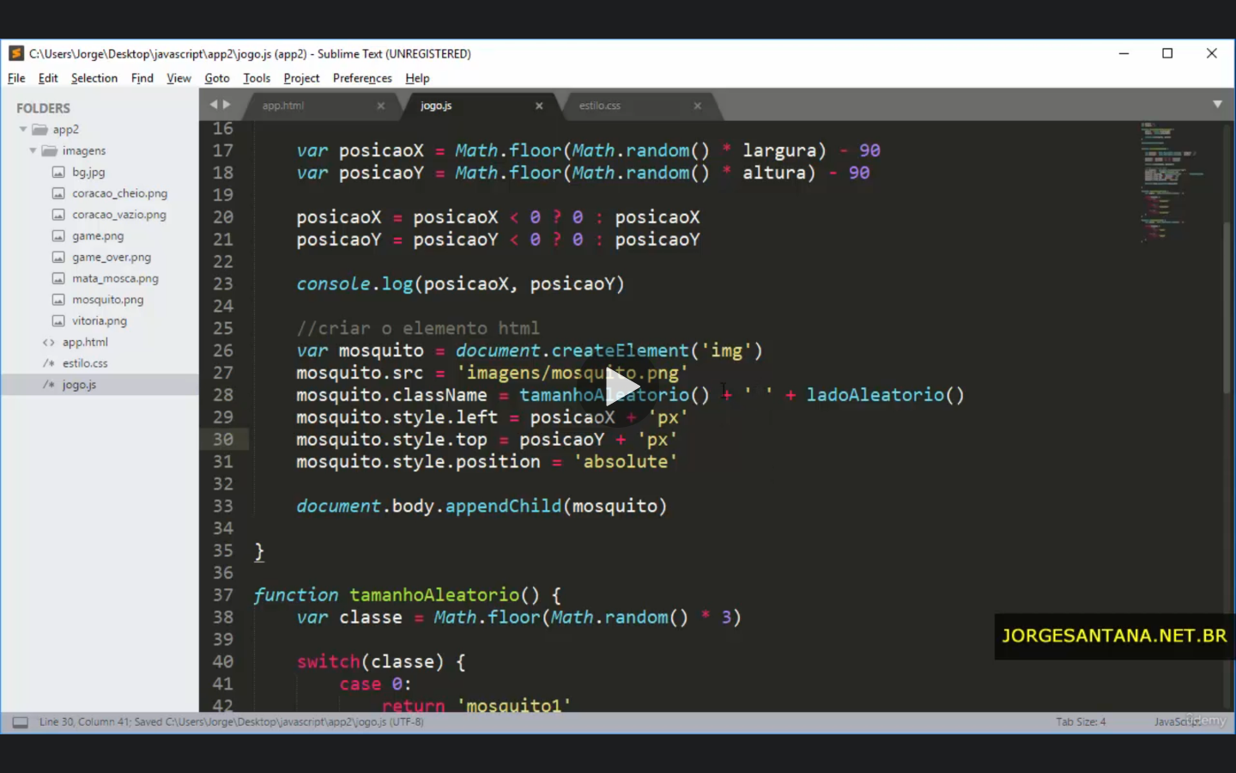

Pode acabar juntando , mas a logica certa é a de cima.

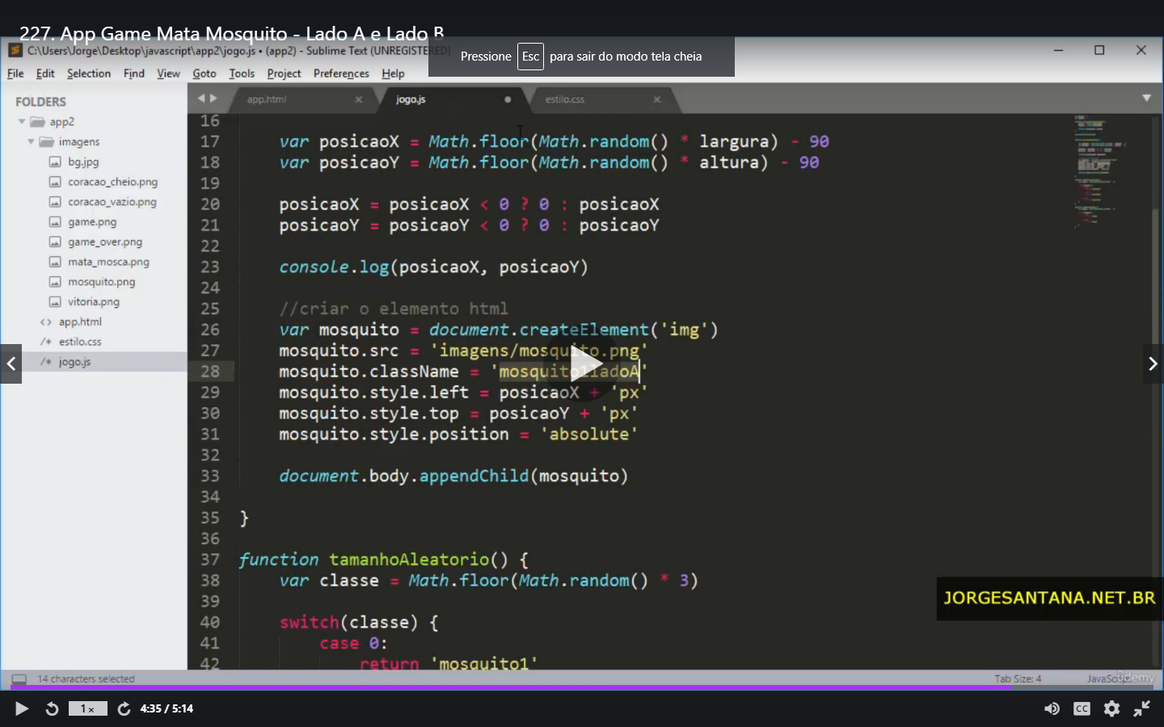

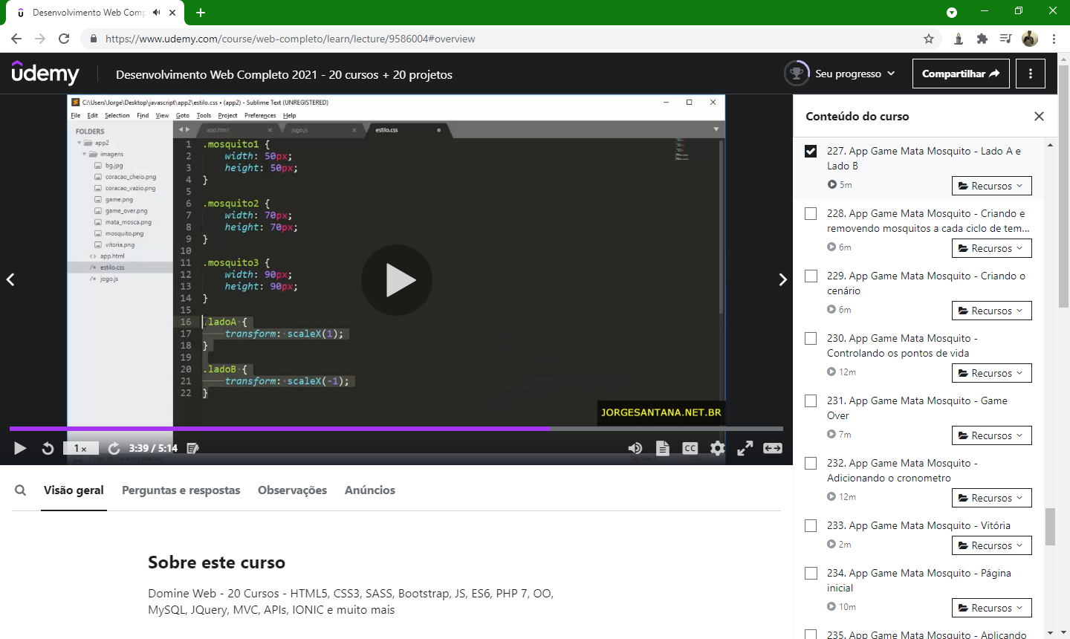

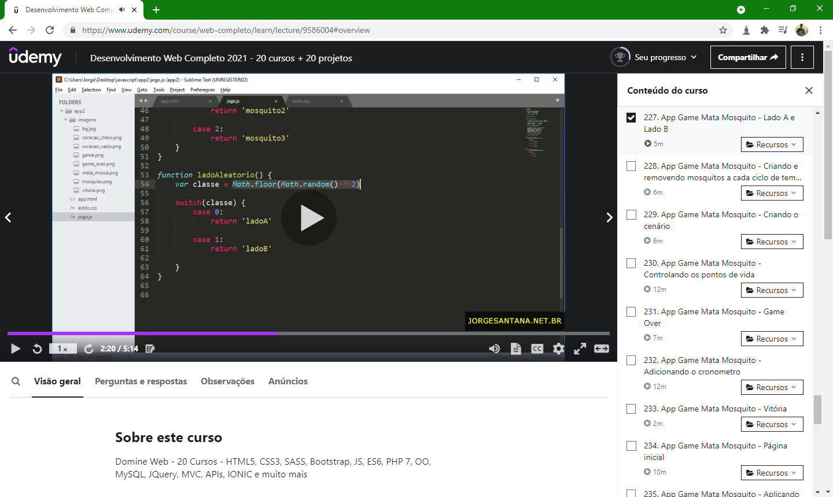

1. Se tivesse só document.getElementById(‘mosquito’).remove() , sem o if daria erro por que não daria pra remover o id mosquito por que ele n existe.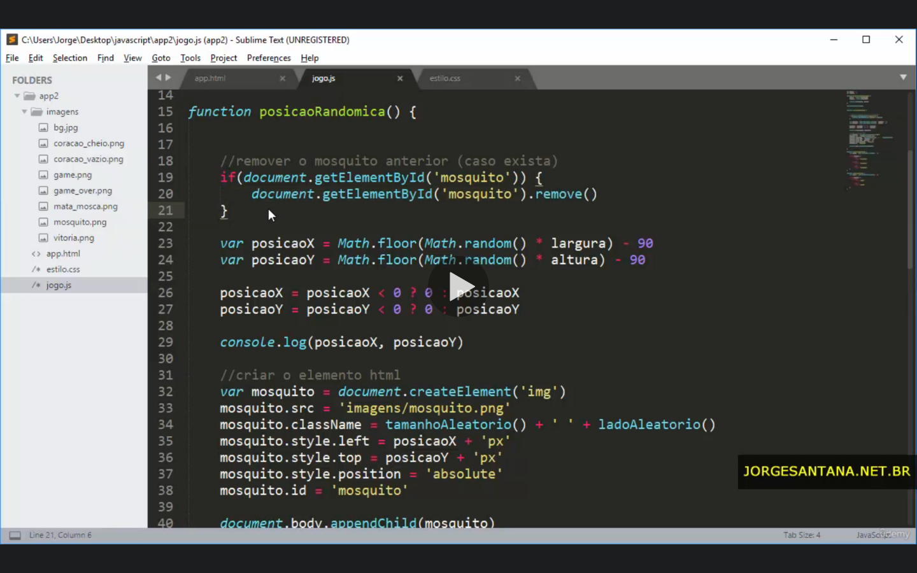

Após clicar no elemento , por causa do this.remove ele vai remover o elemento , então ele não passa pelo elemento if(document.getElementById(‘mosquito’){

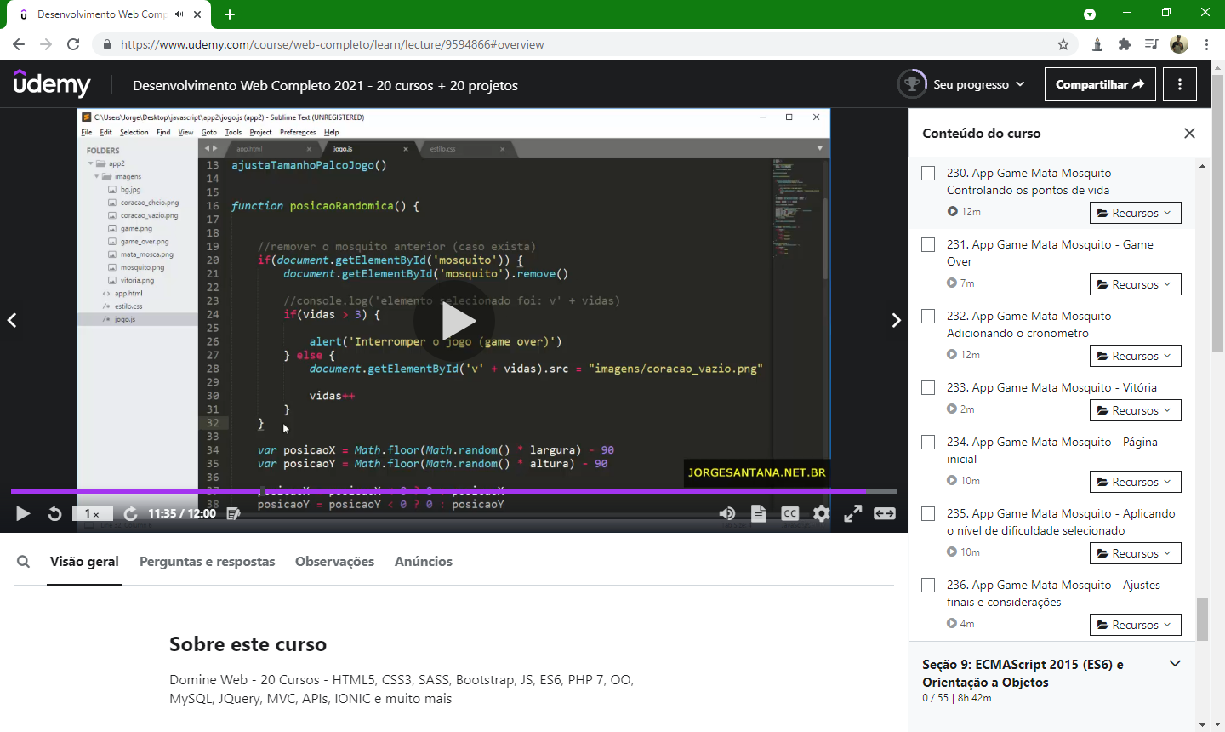

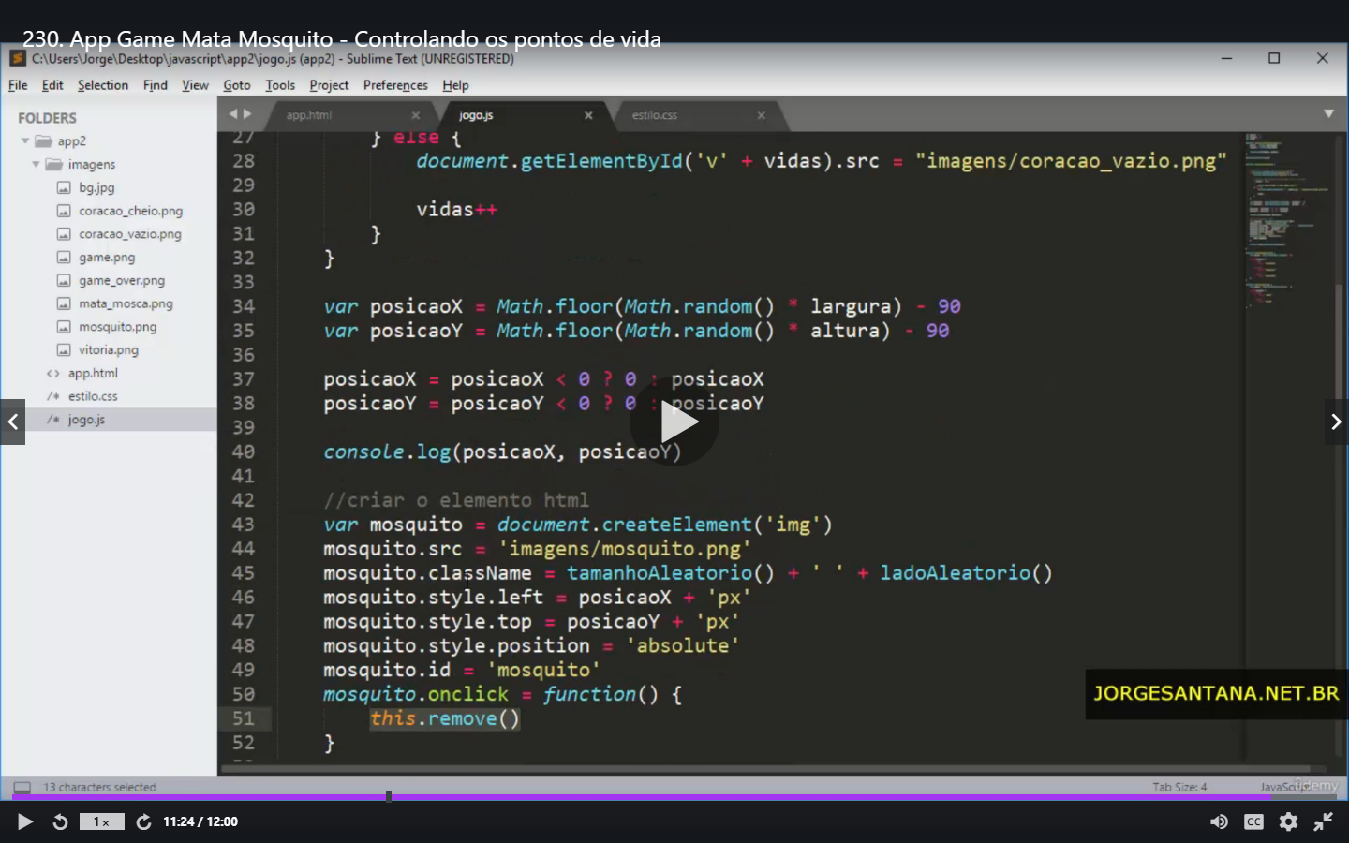

Ele criou uma logica pra controlar a vida , caso entre na logica da remoção dos mosquitos automaticamente , os id v1 , v2 v3 que ta com imagens de vida cheia , passaram a ter uma nova imagem de coração vazio , foi feito desse jeito document.getElementbyId(‘v’ + vidas) porem ele criou uma variável global chamada vidas , (‘v’ + vidas) está fazendo uma junção

Ou seja qnd tem um incremento vidas++ , começara com v1 , dps do incremento v2 , dps v3 , aplicando em todos os ID o coração vazio.

